UTILIZAÇÃO DE REDES NEURAIS ARTIFICIAIS PARA AUTOMAÇÃO DA ANÁLISE DO ENSAIO ULTRA-SÔNICO PULSO-ECO

J. L. B. C. Veiga⁽¹⁾, A. A. de Carvalho⁽²⁾, I. C. da Silva⁽²⁾, J. M. A. Rebello⁽²⁾
- Departamento de Engenharia Mecânica; (2) Departamento de Engenharia Metalúrgica
LABOEND/COPPE/UFRJ – Universidade Federal do Rio de Janeiro
Centro de Tecnologia, Bloco F, Sala 210, Cidade Universitária, Ilha do Fundão, 21941-972 Rio de Janeiro, RJ, Brasil, Fone/Fax: (021) 2260-3549, e-mail: jordana@ufrj.br

Palavras chave: Ensaios Não Destrutivos, Ultra-som, Pulso-eco, Redes Neurais Artificiais.

RESUMO
A utilização de ensaios não destrutivos vem crescendo cada vez mais como forma de garantir a qualidade e a confiabilidade de produtos e equipamentos industriais. Sendo o ultra-som uma das técnicas de ensaios não destrutivos mais difundidas na detecção, localização e dimensionamento de descontinuidades. Entre as técnicas ultra-sônicas, o pulso-eco é a técnica mais largamente utilizada na indústria, devido, principalmente, a sua simplicidade e eficiência. Apesar de atingir grande velocidade de inspeção, alta probabilidade de detecção e baixa taxa de falsas indicações^{[1]}, a classificação de defeito através dos sinais ultra-sônicos pela técnica pulso-eco é uma tarefa muito difícil^{[2]}, mesmo para inspetores experientes e habilidosos, pois não é possível relacionar diretamente a amplitude e/ou posição do sinal refletido com a natureza do defeito. A correta classificação do tipo de descontinuidade reduziria erros de dimensionamento aumentando a confiabilidade do ensaio e consequentemente a segurança no material ensaiado.
Com o objetivo de aumentar a confiabilidade na classificação de descontinuidades detectadas por este ensaio, utilizou-se redes neurais artificiais (RNA) nos sinais ultra-sônicos oriundos de inspeções pela técnica pulso-eco em juntas soldadas em chapas de aço carbono. A classificação foi realizada levando-se em consideração três condições da junta soldada: sem defeito (SD), falta de penetração (FP) e falta de fusão (FF).
A técnica ultra sônica pulso-eco envolve a detecção de ecos produzidos pela reflexão, do pulso ultra-sônico, em uma descontinuidade presente no material ou pela interface do corpo de prova. Quando o pulso emitido encontra uma superfície refletora, parte ou toda a energia é refletida, retornando ao transdutor. (Figura 1)^{[3]}.
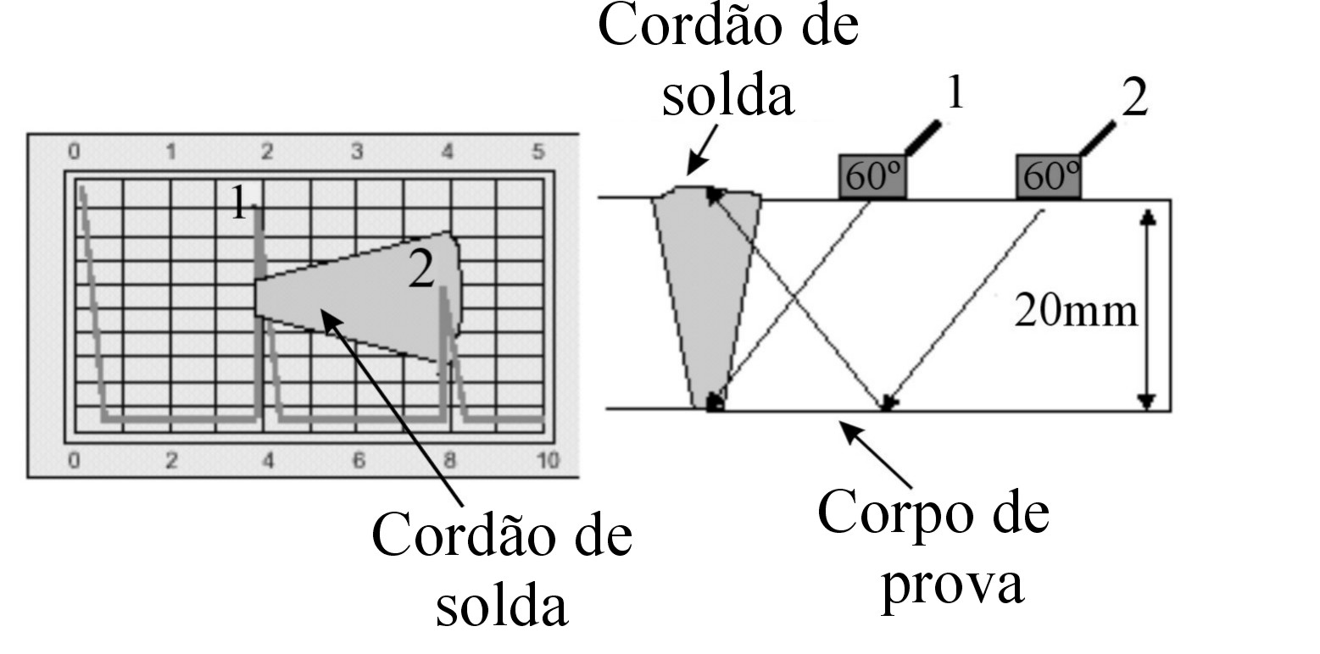
Figura 1. Utilização da técnica pulso-eco para inspeção ultra-sônica.

As RNAs consistem de algoritmos que tentam modelar a maneira como o cérebro realiza uma tarefa particular ou função interesse: tais como reconhecimento de padrões, criação de associações e aprendizado com experiência ou treinamento. Muitas destas tarefas, que na maioria das vezes passam desapercebidas, são realizadas rotineiramente pelo ser humano. Como por exemplo, quando o homem no trânsito olha para o semáforo, distingue com facilidade a informação nele contida e em seguida inicia o procedimento devido. Esta pequena tarefa, como outras mais, parece trivial para os seres humanos, mas são extremamente complexas suas implementações computacionais. Embora sejam muito menos complexas que o cérebro humano, as redes neurais têm a capacidade de processar grandes quantidades de dados em curto espaço de tempo que normalmente só poderiam ser analisadas por um especialista. O treinamento ou aprendizado da rede a partir de exemplos, tal qual o cérebro humano, é uma de suas mais importantes características. A partir do treinamento é testada a capacidade de generalização da rede, que se refere a produção de saídas adequadas para entradas que não estavam presentes no treinamento (teste)^{[4]}.
Os sinais utilizados foram adquiridos de doze corpos de prova de junta de topo soldada em chapas de aço carbono AISI 1020 de 17mm de espessura com 300mm de comprimento. Os defeitos existentes nestes corpos de prova foram gerados intencionalmente durante o processo de soldagem. Para a inspeção nestas juntas pela técnica pulso-eco foram utilizados transdutores angulares com freqüência de 4MHz e 60º de incidência do feixe sônico no material e um aparelho de ultra-som convencional modelo ECHOGRAPH 1080 de fabricação da KARL DEUTSCH. Todos os resultados obtidos pela técnica pulso-eco nos corpos de prova foram confirmados através de ensaios radiográficos.
A tabela 1 apresenta os resultados de treinamento e teste obtidos. A classe FF e SD obtiveram o melhor desempenho, 100% para treinamento e 85% para teste, enquanto a classe FP obteve o menor índice de acerto, 96,7% para treinamento e 65% para teste. O pior índice para a classe FP pode ser explicado pela grande variação do sinal que representa esta classe de defeito.

Tabela 1 – Com Critério de desempate na saída – Sinais de Treinamento e Teste
 | Treinamento |  |  | Teste
 | FF | FP | SD | FF | FP | SD
FF | 100% | 0% | 0% | 85% | 15% | 0%
FP | 0% | 96,7% | 3,3% | 25% | 65% | 10%
SD | 0% | 0% | 100% | 10% | 5% | 85%

Utilizando redes neurais artificiais é possível classificar sinais ultra-sônicos sem defeito, falta de fusão e falta de penetração, obtidos pela técnica pulso-eco, com razoável índice de acerto.
Os resultados obtidos encorajam o desenvolvimento de um sistema automático de classificação de sinais ultra-sônicos obtidos pela técnica pulso-eco.

Agradecimentos
Os autores gostariam de agradecer ao CNPq, CAPES e UFRJ pelo apoio financeiro.

REFERÊNCIA BIBLIOGRÁFICA
[1] Carvalho A. A., Sagrilo L. V. S., et al, 2002, “The PoD Curve for the Detection of Planar Defects Using a Multi-channel Ultrasonic System”, Insight, Vol. 44, N°11, pp. 689-693.
[2] Masnata A, Sunseri M, 1996, “Neural Network Classification of Flaws Detected by Ultrasonic Means”, NDT & E International, Vol. 29, N°2, pp. 87-93.
[3] Nondestructive Evaluation and Quality Control, ASM Handbook, 1994, 3^{a.} ed., Vol. 17.
[4] Haykin S., 1994, “Neural Networks, A Comprehensive Foundation”, Macmillian College Publishing. Inc.

